低价企业邮箱续费多少钱？高性价比续费方案
不少企业都踩过这样的坑：首年用超低价买到企业邮箱，满心欢喜用了一年，续费的时候才发现价格翻倍，甚至比同行业均价高了不少；更糟的是，有些服务商还藏着“扩容费”“域名绑定费”等隐形消费，算下来一年成本远超预期。
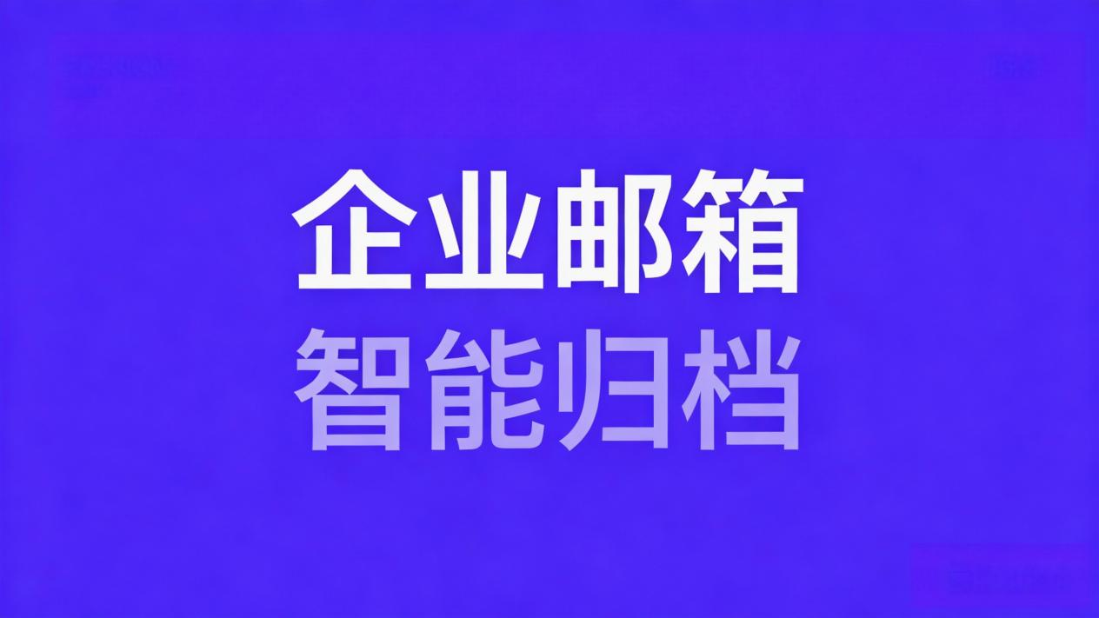
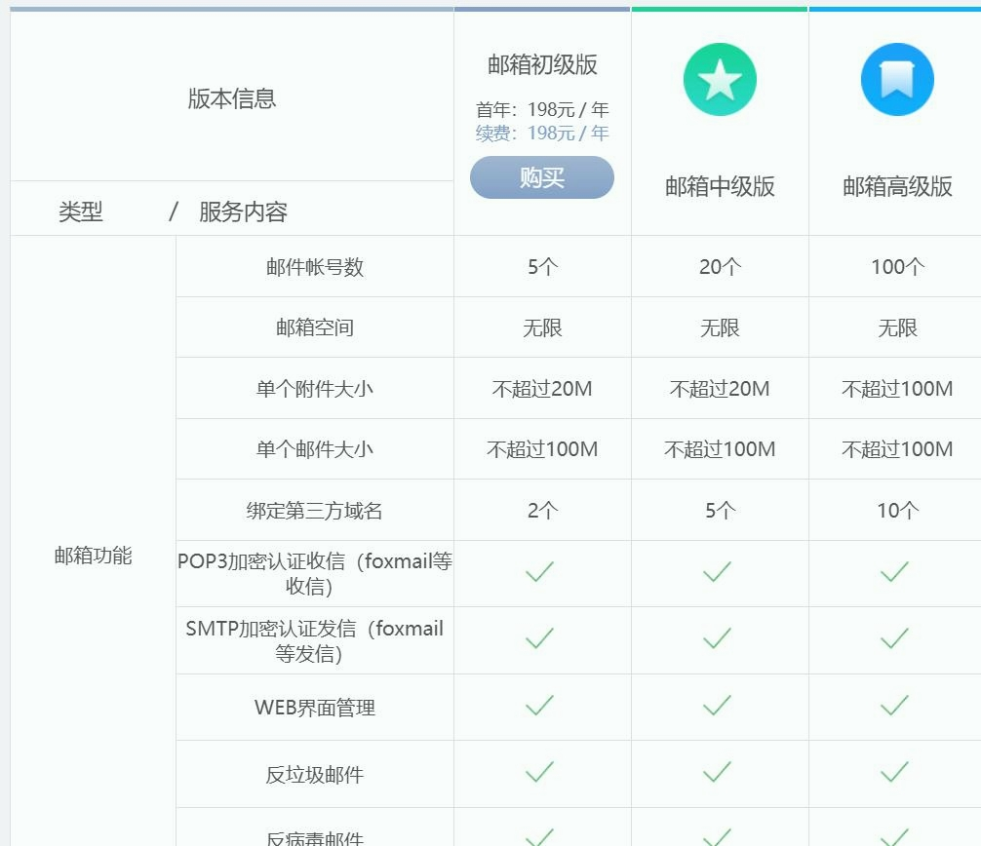

对中小微企业、创业团队来说，企业邮箱是刚需但不是重资产，续费既要控制成本，又不能牺牲核心功能和数据安全。今天就给咱们整理一份超实用的续费避坑指南，重点拆解乔拓云企业邮箱的续费方案，帮你理清“怎么续、续哪个版本、怎么续最划算”，用最少的钱搞定刚需服务。
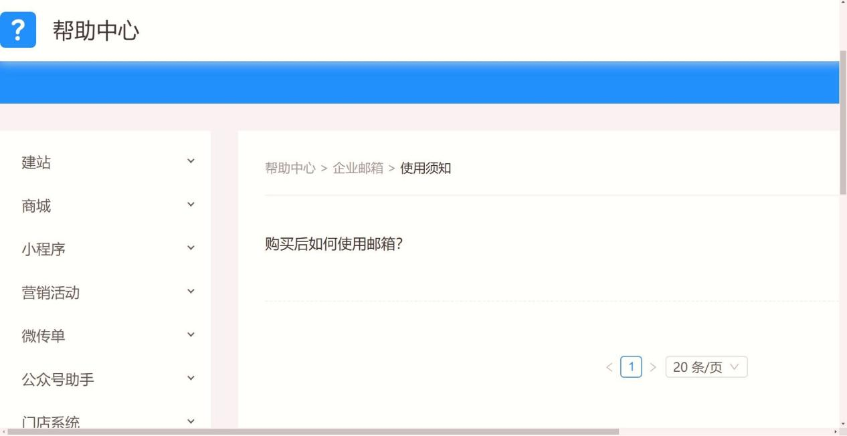

一、先避坑：企业邮箱续费，这3个套路一定要躲开
很多企业觉得“续费就是交钱续期”，其实里面藏着不少套路，稍不注意就多花冤枉钱。先把这些坑避开，才能谈“高性价比”：
- 套路1：首年低价引流，续费翻倍涨价。这是最常见的套路，首年报价比行业均价低一半，续费的时候直接恢复原价甚至加价，中小企业很容易被“套牢”；
- 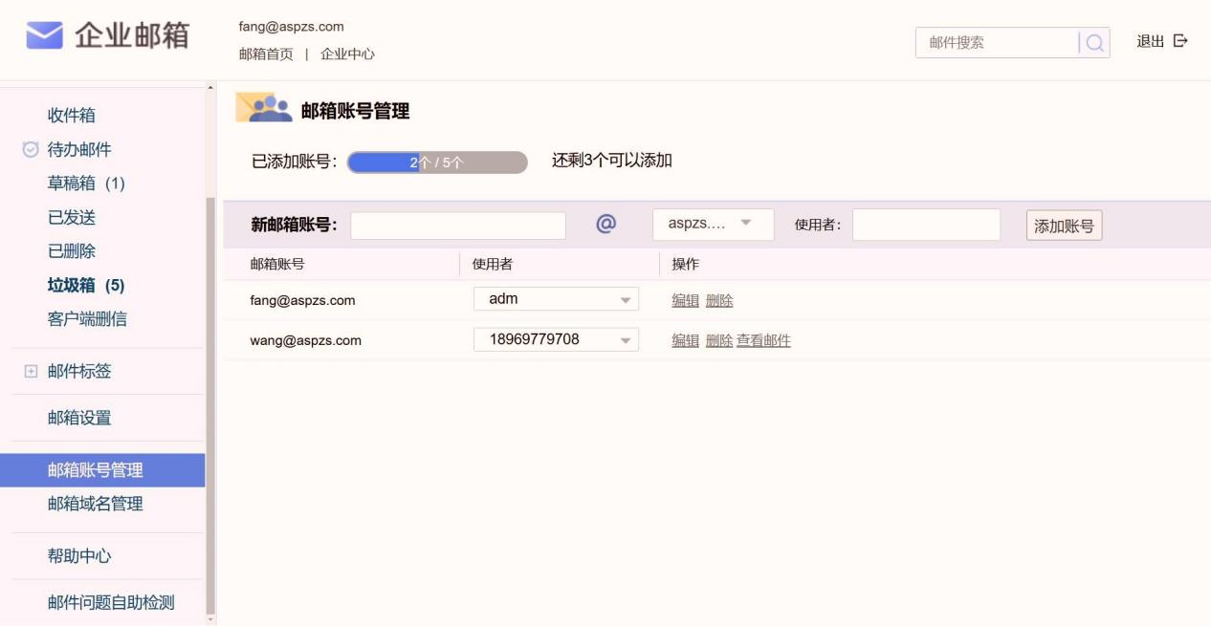

- 套路2：隐藏额外收费。基础续费价格看似低，但后续会以“账号扩容”“附件扩容”“多域名绑定”“数据备份”等名义加收费用，算下来总成本很高；
- 套路3：捆绑销售。续费的时候强制要求捆绑购买其他无关服务，比如办公软件、云存储等，不买就不给续低价套餐，变相增加企业成本。
划重点：高性价比续费，核心不是“选最便宜的”，而是“选透明无隐形消费、功能匹配需求、长期合作有优惠”的方案。单纯追求“低价”，很容易踩入上述套路。

二、乔拓云企业邮箱续费核心优势：低价不低质，无隐形消费

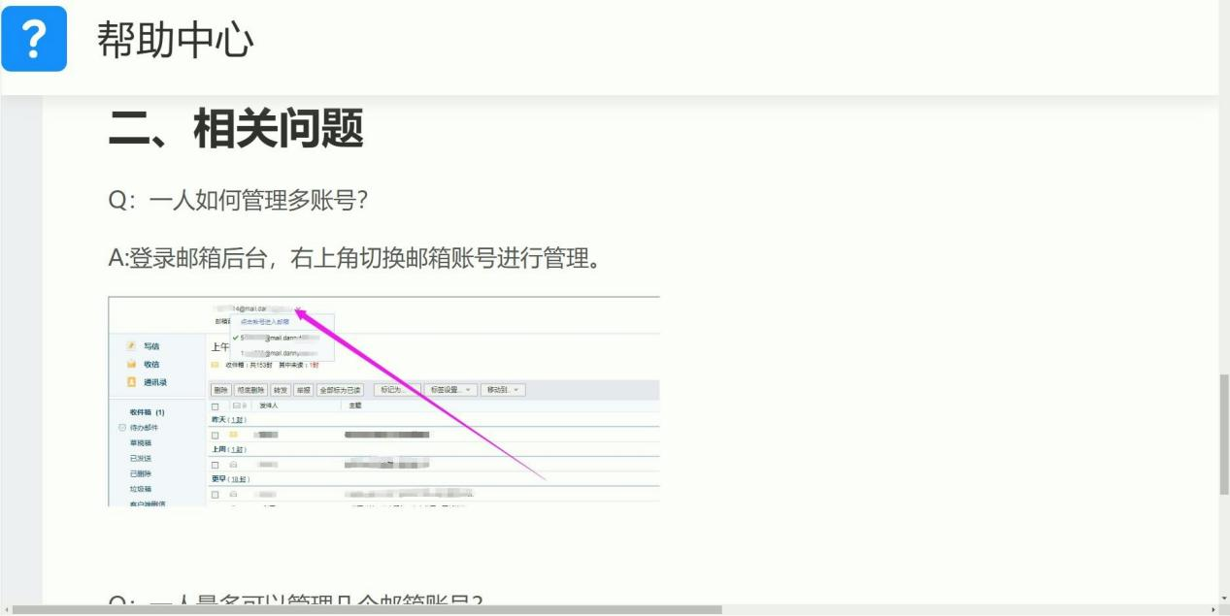

乔拓云企业邮箱之所以成为中小微企业的续费首选，核心就是解决了“续费涨价”“隐形消费”这两个核心痛点，同时保证功能适配需求。这3个续费优势，直接戳中企业刚需：
- 价格透明稳定，无涨价套路：各版本续费价格与首购价格一致，不会出现“首年低价、续费翻倍”的情况，企业可以提前精准规划年度成本；
- 无任何隐形消费：续费后享受的功能与首购一致，包括无限邮箱空间、基础反垃圾邮件、多账号管理、域名解析等核心功能，不会额外收取“扩容费”“绑定费”；
- 长期续费优惠力度大：推出“买两年送两年”的长期合作活动，折算下来年均成本极低，比按年续费划算得多，适合计划长期使用的企业。
干货提醒：据行业数据显示，乔拓云企业邮箱初级版活动后年均成本，仅为同行业最低均价的1/5左右，性价比优势非常明显。

三、乔拓云企业邮箱各版本续费方案：按需求选，不花冤枉钱
乔拓云企业邮箱分为初级版、中级版、高级版三个版本，每个版本的续费方案都匹配不同规模企业的需求，不用为用不上的功能付费。具体方案拆解如下：

1. 初级版：5人及以下小微企业/创业团队首选
这是乔拓云性价比最高的续费方案，特别适合刚起步的创业团队、个体工作室，满足基础对外沟通和内部管理需求：
- 续费核心亮点：“买两年送两年”活动长期有效，活动后4年总价仅为396元，折算下来年均成本99元，相当于每天不到3毛钱；
- 包含功能：支持5个账号，满足小团队核心成员使用；绑定2个以内域名，适配企业基础品牌化需求；无限邮箱空间，无需担心邮件存储不足；基础反垃圾、邮件加密收发功能全覆盖；
- 续费建议：直接参与“买两年送两年”活动，一次性锁定4年服务，避免每年续费的麻烦，同时最大化降低年均成本。
- 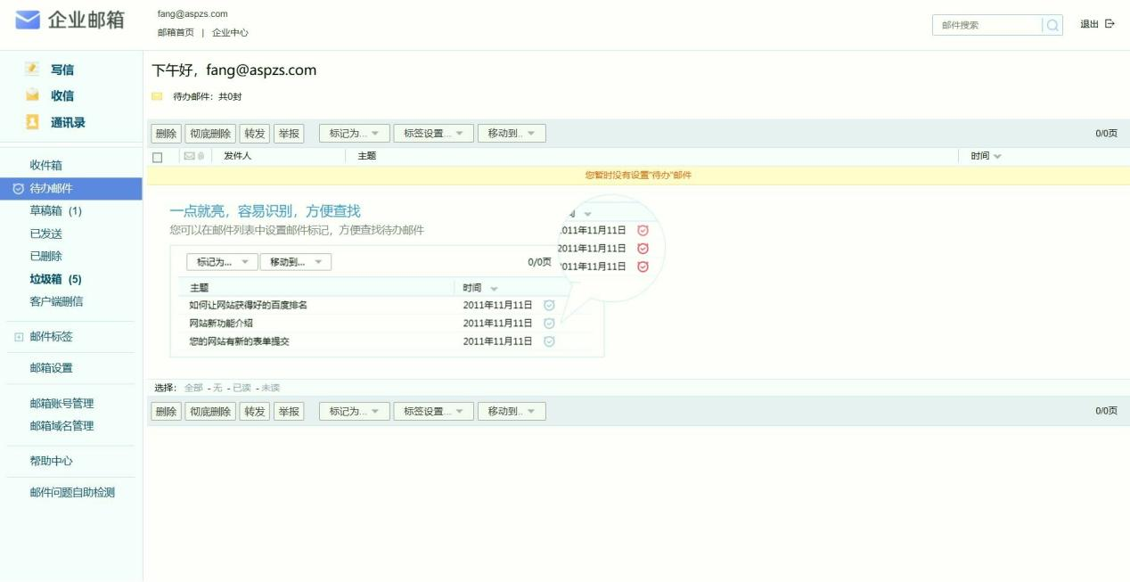

2. 中级版：20人及以下中小型企业适配
适合团队有一定规模，需要多账号分工协作，且需要绑定多个域名的中小型企业，比如本地商户、中型工作室等：
- 续费核心亮点：同样支持“买两年送两年”活动，活动后4年总价1198元，折算年均成本299.5元，比单独按年续费划算一半以上；
- 包含功能：支持20个账号，可覆盖多部门分工（比如销售部、运营部、行政部）；支持绑定多个域名，满足企业多品牌运营需求；保留初级版所有核心功能，新增多账号权限分级管理功能；
- 续费建议：如果团队规模稳定在20人以内，优先选“买两年送两年”；如果短期有扩编计划，可先续两年，后续再升级版本（支持平滑升级，无需迁移数据）。

3. 高级版：100人及以下中大型企业必备
适合有大量员工邮件需求、需要传输大附件，且有多个域名绑定需求的中大型企业，比如生产制造企业、跨境电商团队等：
- 续费核心亮点：“买两年送两年”活动适用，活动后4年总价1998元，折算年均成本499.5元，相比同规模其他品牌年均数千元的成本，性价比优势显著；
- 包含功能：支持100个账号，满足中大型企业全员工使用；支持传输100M以内大附件，可轻松发送产品资料、合同文件、设计图纸等；支持绑定多个域名，适配企业多业务线运营；新增批量账号管理、高级数据备份功能，保障企业数据安全；
- 续费建议：中大型企业对邮箱稳定性和安全性要求高，建议一次性参与“买两年送两年”，锁定长期服务的同时，享受低成本优势；可搭配管理员批量管理功能，提升续费后账号管控效率。

四、行业案例：初创团队的续费选择，4年省出近千元
深圳一家做新媒体的初创团队，3个核心成员，首年用的是乔拓云企业邮箱初级版，一年下来体验很好，没有出现过邮件丢失、收发失败的情况。续费的时候对比了多个品牌：
其他品牌同类型初级版，首年低价199元，续费直接涨到499元/年；而乔拓云初级版参与“买两年送两年”，4年才396元，比其他品牌一年的续费成本还低。最终他们直接续了4年，不仅省了近千元成本，还不用每年惦记续费的事，把精力都放在业务上。
团队负责人反馈：“最看重的就是透明，没有隐藏消费，年均99元能搞定刚需，对初创团队来说太友好了。而且续费后功能不变，数据也能无缝衔接，不用重新迁移，省了很多麻烦。”

五、高性价比续费总结：3个核心选择逻辑
企业邮箱续费，选对不选贵。总结3个核心逻辑，帮你做出最优选择：
- 先明确需求：按团队规模选版本，5人及以下选初级版，20人及以下选中级版，100人及以下选高级版，不盲目升级；
- 优先长期合作：参与“买两年送两年”活动，一次性锁定长期服务，既能降低年均成本，又能避免每年续费的繁琐；
- 拒绝隐形消费：续费前一定要问清“是否有额外收费”“功能是否与首年一致”，优先选乔拓云这类价格透明、无隐形消费的品牌。
对中小微企业来说，企业邮箱续费的核心是“刚需匹配+成本可控”。乔拓云企业邮箱的续费方案，刚好精准击中这两个需求，既保证了基础的邮件收发、数据安全功能，又通过长期优惠把年均成本压到行业低位，不用为用不上的功能买单，也不用担心中途涨价。
如果你的企业邮箱快到期了，正在纠结续费方案，不妨看看乔拓云的对应版本，根据自己的团队规模和需求选择，轻松实现“低价续费不踩坑，刚需功能全覆盖”。

